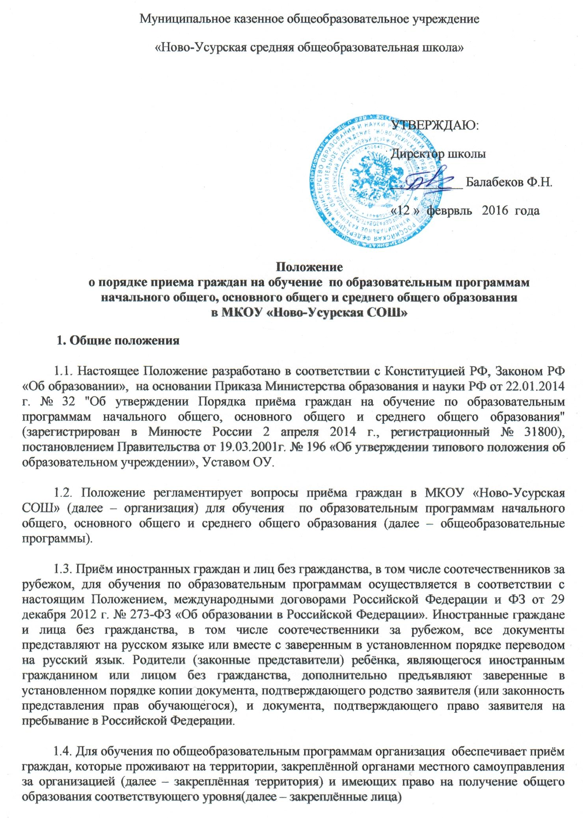 1.5. Закреплённым лицам может быть отказано в приёме только по причине отсутствия свободных мест в организации.
1.6. Приём закреплённых лиц в организацию осуществляется без вступительных испытаний (процедур отбора).
1.7. Организация, реализующая на ступени среднего общего образования общеобразовательные программы профильного изучения отдельных предметов, в целях наиболее полного удовлетворения потребностей обучающихся регламентирует правила приёма граждан в организацию на соответствующий уровень отдельным локальным актом.
1.8. С целью ознакомления родителей (законных представителей) обучающихся с уставом организации, лицензией на осуществление образовательной деятельности, со свидетельством о государственной аккредитации, распорядительным актом органов местного самоуправления о закреплённой территории, издаваемым не позднее 1 марта текущего года и гарантирующим приём всех закреплённых лиц, с образовательными программами и другими документами, регламентирующими организацию и осуществление образовательной деятельности, права и обязанности обучающихся. Организация размещает копии указанных документов на информационном стенде и в сети Интернет на официальном сайте организации.
1.9. Факт ознакомления родителей (законных представителей) ребёнка, в том числе через информационные системы общего пользования, с лицензией на осуществление образовательной деятельности, свидетельством о государственной аккредитации организации, уставом организации фиксируется в заявлении о приёме и заверяется личной подписью родителей (законных представителей) ребёнка.
1.10. Подписью родителей (законных представителей) ребенка фиксируется также согласие на обработку их персональных данных и персональных данных ребёнка в порядке, установленном законодательством Российской Федерации (статья 9 Федерального закона от 27 июля 2006 г. № 152-ФЗ "О персональных данных").
1.11. Изменения и дополнения в Положение, принятие новой редакции Положения осуществляются при изменении нормативной базы на уровне муниципального образования «Город Киров», Кировской области, Российской Федерации.
2. Правила приема обучающихся
2.1. Получение начального общего образования в образовательных организациях начинается по достижении детьми возраста шести лет и шести месяцев при отсутствии противопоказаний по состоянию здоровья, но не позже достижения ими возраста восьми лет. По заявлению родителей (законных представителей) детей учредитель образовательной организации вправе разрешить прием детей в образовательную организацию на обучение по образовательным программам начального общего образования в более раннем или более позднем возрасте.
2.2. С целью проведения организованного приёма в первый класс закреплённых лиц организация размещает на информационном стенде, на официальном сайте организации не позднее 10 дней с момента издания распорядительного акта о закреплении территории информацию о количестве мест в первых классах; не позднее 1 июля – информацию о наличии свободных мест для приема граждан, не зарегистрированных на закрепленной территории.
2.3. Приём заявлений в первый класс организации для закреплённых лиц начинается не позднее 1 февраля и завершается не позднее 30 июня текущего года.
2.4. Зачисление в организацию в первый класс для закреплённых лиц оформляется приказом директора организации в течение 7 рабочих дней после приёма документов.
2.5. Для детей, не зарегистрированных на закреплённой территории, но зарегистрированных на территории муниципального района «Ахтынский район», приём заявлений в первый класс начинается с 1 июля текущего года до момента заполнения свободных мест, но не позднее 5 сентября текущего года.
2.6. По окончании приёма в первый класс всех детей, зарегистрированных на закреплённой территории, организация вправе осуществлять приём детей, не зарегистрированных на закреплённой территории, ранее 1 июля.
2.7. Для удобства родителей (законных представителей) детей организация устанавливает график приёма документов в зависимости от адреса регистрации по месту жительства (пребывания).
2.8. Документы, представленные родителями (законными представителями) детей, регистрируются в журнале приёма заявлений.
2.9. Приказы о зачислении в 1 класс размещаются на информационном стенде в день их издания.
2.10. На каждого ребёнка, зачисленного в школу, заводится личное дело, в котором хранятся все сданные при приёме и иные документы.
2.11. Прием граждан в организацию осуществляется по личному заявлению родителей (законных представителей) ребенка при предъявлении документа, удостоверяющего личность.
Учреждение может осуществлять прием указанных заявлений в форме электронного документа с использованием информационно-телекоммуникационных сетей общего пользования.
В заявлении родителями (законными представителями) ребенка указываются следующие сведения о ребенке:
а) фамилия, имя, отчество (последнее - при наличии);
б) дата и место рождения;
в) фамилия, имя, отчество (последнее - при наличии) родителей (законных представителей) ребенка;
г) адрес места жительства ребенка, его родителей (законных представителей);
д) контактные телефоны родителей (законных представителей).
Родители (законные представители) ребенка предъявляют оригинал и ксерокопию свидетельства о рождении ребенка, оригинал и ксерокопию свидетельства о регистрации ребенка по месту жительства на закрепленной территории или по месту пребывания на закрепленной территории или документ, содержащий сведения о регистрации ребенка по месту жительства или по месту пребывания на закрепленной территории.
Родители (законные представители) ребенка, являющегося иностранным гражданином или лицом без гражданства, дополнительно предъявляют заверенные в установленном порядке копии документа, подтверждающего родство заявителя (или законность представления прав обучающегося), и документа, подтверждающего право заявителя на пребывание в Российской Федерации.
Иностранные граждане и лица без гражданства, все документы представляют на русском языке или вместе с заверенным в установленном порядке переводом на русский язык.
Копии предъявляемых при приеме документов хранятся в организации на время обучения ребенка.
2.12. Родители (законные представители) детей имеют право по своему усмотрению представлять другие документы.
2.13. При приеме в первый класс в течение учебного года или во второй и последующий классы родители (законные представители) обучающегося дополнительно представляют личное дело обучающегося, выданное учреждением, в котором он обучался ранее.
2.14. При приеме в организацию на ступень среднего общего образования родители (законные представители) обучающегося дополнительно представляют выданный ему документ государственного образца об основном общем образовании.
2.15. Документы, предъявленные родителями (законными представителями) детей, регистрируются в журнале приема заявлений. После регистрации заявления родителям (законным представителям) выдается расписка в получении документов, содержащая информацию о регистрационном номере заявления о приеме ребенка в организацию, о перечне представленных документов. Расписка заверяется подписью должностного лица организации, ответственного за прием документов, и печатью организации.
2.16. Прием в организацию оформляется приказом по организации. На каждого ребенка, зачисленного в организацию, заводится личное дело, в котором хранятся все сданные документы.

